Comedia 3269 1954
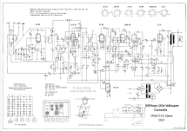

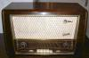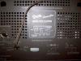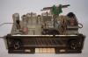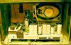

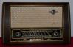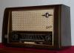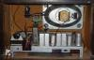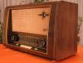

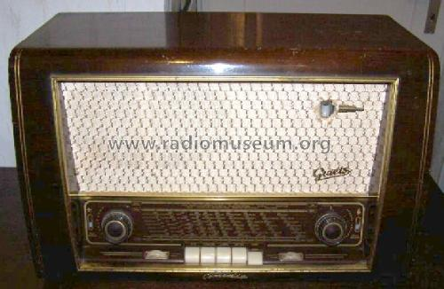
Graetz, Altena: Comedia 3269 [Radio] ID = 92273 767x501
Sélectionnez une image/schéma pour afficher des vignettes sur la droite et cliquez pour télécharger.
Pour le modèle Comedia 3269 1954, Graetz, Altena (Westfalen):
ebay: falke0967

Pays: Allemagne | Fabricant / Marque: Graetz, Altena (Westfalen)
Année: 1954/1955 | Type: Radio - ou tuner passé WW2
Lampes / Tubes | 6: EC92 ECH81 EF85 EABC80 EM80 EL41

Principe de réception | Articles  Super hétérodyne (en général); FI/IF 460/10700 kHz
Circuits accordés | 6 Circuits MA (AM) 8 Circuits MF (FM)
Gammes d'ondes | OM (PO), OL (GO) et FM (MF).
Particularités
Tension / type courant | Alimentation Courant Alternatif (CA) / 110-240 Volt
Haut-parleur | HP dynamique à aimant permanent (bobine mobile) - élliptique
Puissance de sortie
De Radiomuseum.org | Model: Comedia 3269 [1954] - Graetz, Altena Westfalen
Matière | Boitier en bois
Forme | Modèle de table, avec boutons poussoirs.
Dimensions (LHP) | 534 x 340 x 250 mm / 21 x 13.4 x 9.8 inch
Remarques | nur 5 Tasten - siehe auch Mod. Comedia 4R (216, 416 und 3366) sowie Comedia 516.
Poids net | 9.5 kg / 20 lb 14.8 oz (20.925 lb)
Prix de mise sur le marché | 265.00 DM
Cote du modèle
Source extérieure | Erb
Source | Rundfunk- +Fernseh-Kat 1954/55
Schémathèque (1) | -- Original-techn. papers.
Tous les appareils de Graetz, Altena (Westfalen)
Vous pourrez trouver sous ce lien 719 modèles d'appareils, 613 avec des images et 540 avec

